[华东理工大学、上海十院、龙华医院联合论文，3 项国自然资助下图片重复遭质疑](https://mp.weixin.qq.com/s?__biz=MzkyMjc5NDM3Nw==&mid=2247492988&idx=1&sn=b80c7ed5492c0ba03f101689aa09cc22&chksm=c0190204d8524131b6f411d4d517ceb23547db8f3a59b29c6b2f3032b9a5707d228a40ffcb1d&scene=126&sessionid=1742792323)

学术君[学术警示录](javascript:void(0);)2025-03-24 12:27:58浙江

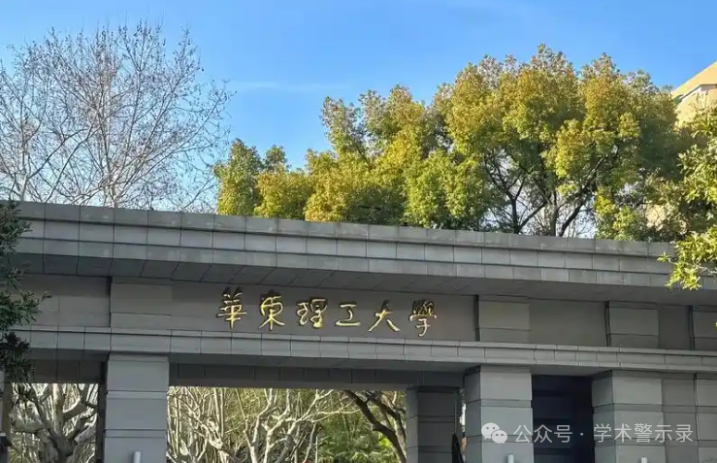

**论**

**文**

**信**

息

?

2017年，主要分别来自华东理工大学药学院，同济大学医学院附属上海市第十人民医院普通外科，上海中医药大学附属龙华医院肿瘤科的 Xin Liang , Haiyang Shi , Liyan Yang , Cen Qiu , Shengchao Lin , Yingxue Qi , Jiyu Li （通讯作者） , Aiguang Zhao （通讯作者） , Jianwen Liu （通讯作者） 在 British Journal of Cancer 期刊发表了一篇题目为：Inhibition of polypyrimidine tract-binding protein 3 induces apoptosis and cell cycle arrest, and enhances the cytotoxicity of 5- fluorouracil in gastric cancer cells 的论文。该研究得到了中国国家自然科学基金（项目编号：81173224、81270555、81373861）的支持。

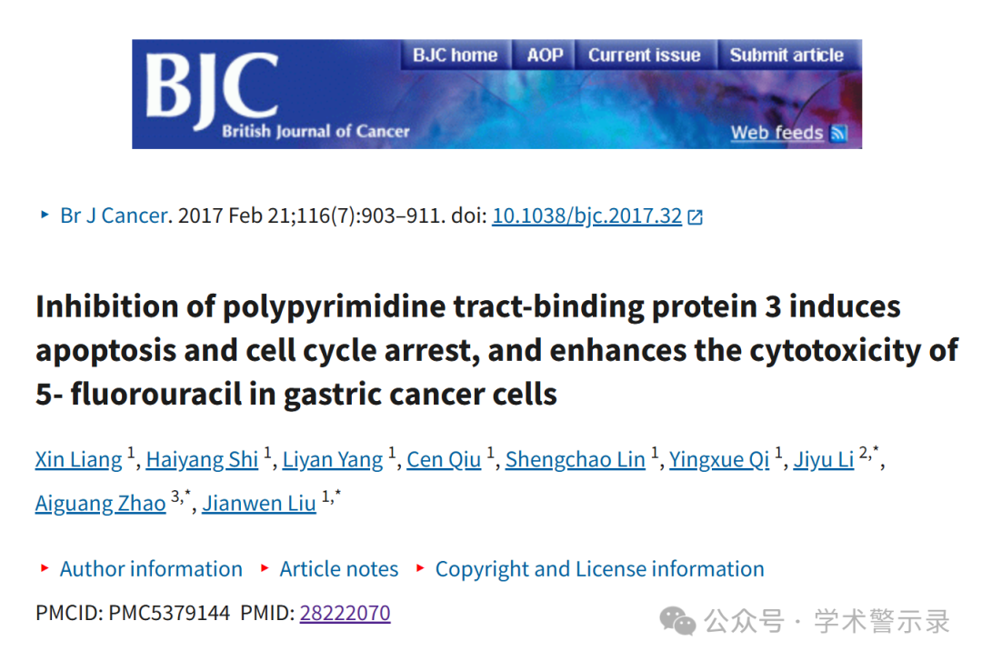

**质**

**疑**

**信**

**息**

?

**2025年3月，国际著名职业学术打假人Sholto David 博士在 Pubpeer 论坛发表评论：**

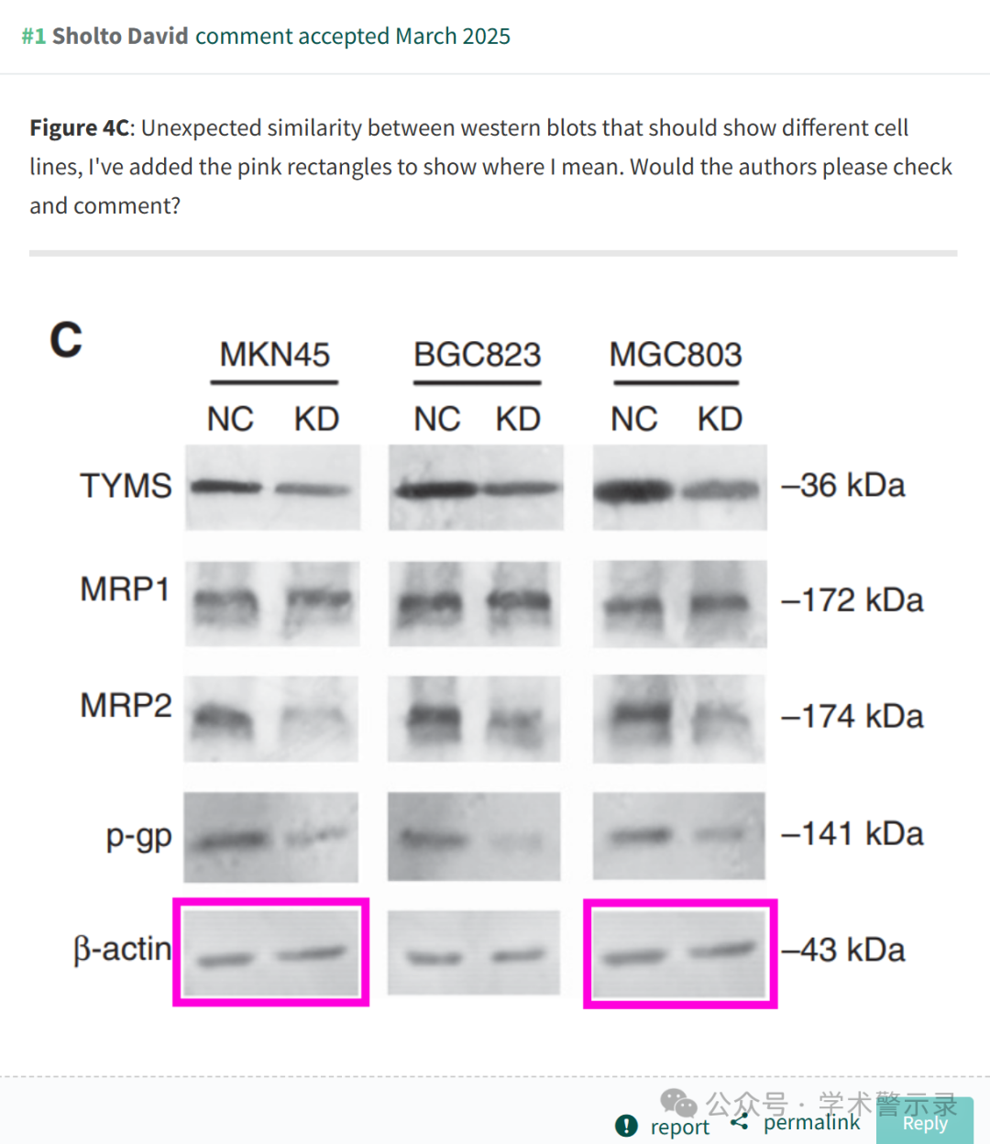

信息来源：

https://pubpeer.com/publications/1700BF626EAE75771005B251C66951

免责声明：

本文中的所有信息均源自学术网站及已公开资料。我们虽努力确保信息的准确性与完整性，但无法对此做出绝对保证。若发现纰漏或不实之处，请联系公众号后台。

